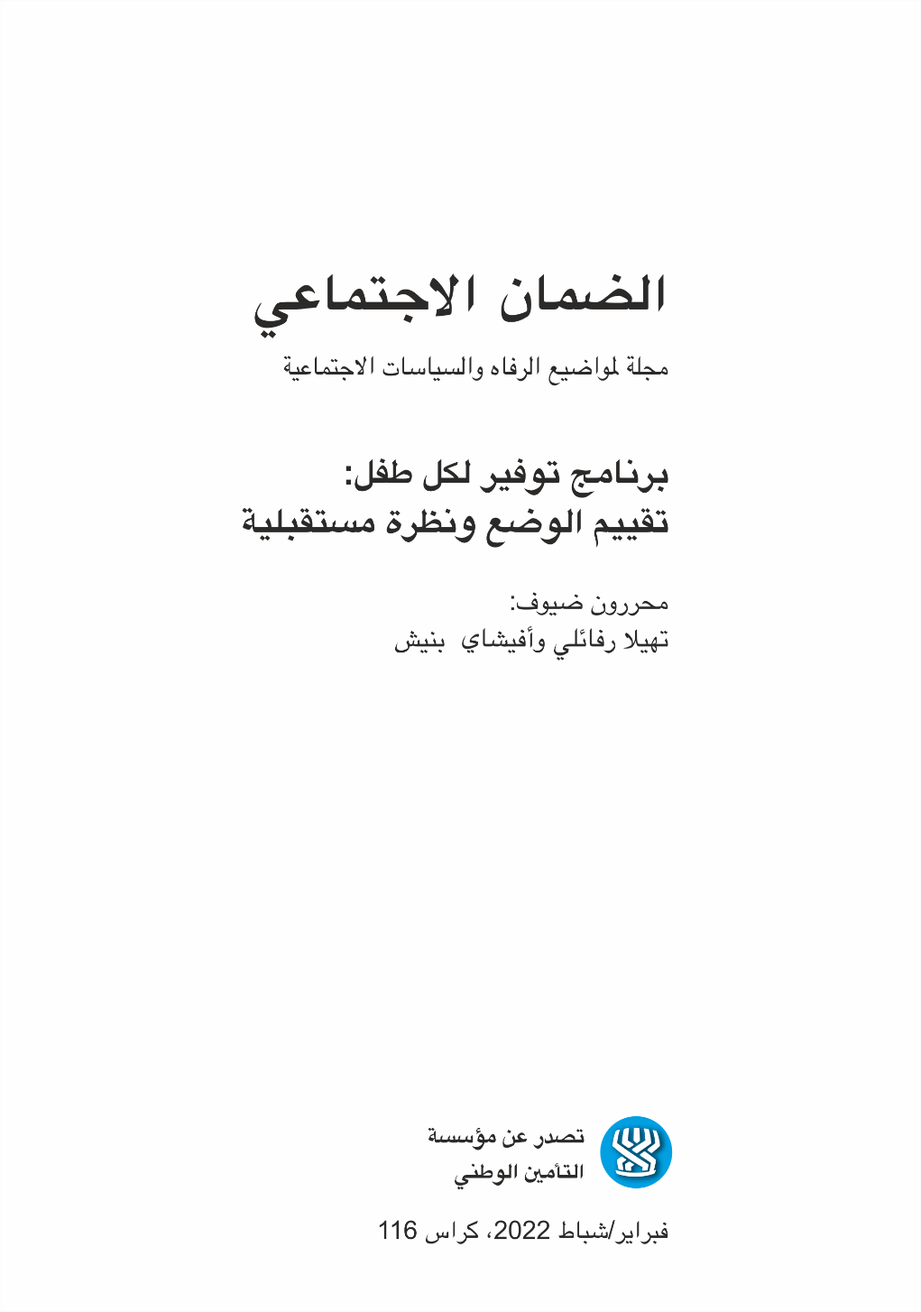

تلخيص الابحاث

الانضمام المبكر والمشاركة في برنامج توفير لكل طفل: شهادات من تشغيل البرنامج

ميخال غرينشتاين-فايس، أوفير بينتو، أولغا كوندراطجيبا¹، ستيفن رول1، سام بوفيه¹ وتاليا ميتال

خطط التوفير لتطوير العقارات للأطفال (Child Development Accounts, CDAs) هي خطط في مجالات الأمن الاجتماعي. عند ولادة الطفل، أو خلال السنوات الأولى من حياته، يتم فتح حساب مصرفي أو صندوق استثماري له لتعزيز المدخرات وتجميع الأموال لأغراض تتعلق بمستقبله، مثل التعليم العالي أو شراء منزل. في بداية شهر كانون الثاني (يناير) 2017، أطلقت الحكومة الإسرائيلية برنامج توفير – توفير لكل طفل - مصمم لتطوير مستقبل للأطفال. بموجب البرنامج، يتلقى كل طفل صندوق ادخار شخصي. كل شهر تودع الحكومة مبلغًا معينًا في هذا الصندوق، ويمكن للوالدين أيضًا إجراء ودائع شهرية إضافية وحتى تغيير الموقع الافتراضي لإيداع أموال التوفير - على سبيل المثال، إيداع في حساب مصرفي بدلا من الإيداع في صندوق استثمار. يبحث هذا المقال أنماط الانضمام للبرنامج والمشاركة فيه خلال الأشهر الستة الأولى من تنفيذه، باستخدام بيانات إدارية من مؤسسة التأمين الوطني، على مستوى السكان. بشكل عام، تظهر النتائج أن نسبة عالية من العائلات التي كانت مؤهلة للمشاركة في البرنامج قد شاركت بالفعل فيه. في الوقت نفسه، وجد أن الأسر الأكثر ثراءً، العاملة والمتعلمة تميل إلى المشاركة بنشاط في البرنامج بمعدلات أعلى وبطرق من المحتمل أن تحقق عائدًا اقتصاديًا أعلى في المستقبل. تظهر هذه النتائج أنه على الرغم من أن خطة التوفير لكل طفل قد تزيد من الأمن المالي العام للمواطنين الإسرائيليين، إلا أنها قد تؤدي أيضًا إلى زيادة عدم المساواة الاقتصادية.

برنامج توفير لكل طفل: الاحتمالات والمخاطر

دانيئيل غوتليف

في بداية عام 2017، نفذ الضمان الاجتماعي والحكومة خطة شاملة، توفير لكل طفل. تم ترويج البرنامج بعد خفض كبير في مخصصات الأطفال في عام 2013، عندما تمت إعادة مبلغ الخفض للجمهور في عام 2015 من خلال اتفاقية ائتلافية. يُلزم البرنامج إيداع بقيمة 50 شيكل في ادخار للطفل، من مخصصات الأطفال. وهذا يعني انخفاضًا في الدخل الحالي للعائلات، مما يلزمها بتقليل الاستهلاك الحالي لصالح الاستهلاك المستقبلي للطفل. هذه العملية تُصعّب الأمور بشكل خاص على العائلات المستورة التي لديها العديد من الأطفال. يجب على الوالدين أن يقرروا في أي خطة يريدون الاستثمار - في وديعة في أحد البنوك، أو في مسار استثماري في أحد شركات الاستثمار، ويتم منحهم خيار استثمار 50 شيكل إضافي في ادخار من مخصصات الأطفال. يوضح المقال كيف يمكن أن يؤدي هذان القراران إلى تفاقم الفجوات الاقتصادية في الجيل القادم. مع نضوج التوفير، يتأثر العائد من سوق رأس المال بقدرة الوالدين على اتخاذ القرار في بداية البرنامج. عند القيام بذلك، فإنه يميل إلى زيادة مدخرات الأطفال الذين يتمتع والديهم بمعرفة مالية عالية، والعكس صحيح، عندما يتعلق الأمر بالأطفال الآخرين. يحدد البحث أيضًا مشكلة في صياغة التقصير الحكومي للوالدين الذين يجدون صعوبة في اتخاذ قرار بشأن طريقة التوفير. يتمتع البرنامج بإمكانية كبيرة لتقليل التفاوتات الاقتصادية في المستقبل وتحويل عائدات سوق رأس المال إلى أدوات سياسية لصالح الضمان الاجتماعي ولتحسين قدرة الأطفال الإسرائيليين على الكسب في المستقبل، إذا استخدموا العائدات لتمويل القدرة على الكسب. ولكن للقيام بذلك، يجب إجراء تغيير في السياسة، كما هو موضح في المقالة.

إعادة التوزيع والسياسة المالية (الأموَلَة) لسياسة الرفاه: حالة التوفير لكل طفل

رونين مندلكيرن وزئيف روزنهك

إن تزايد وتعميق الأموَلَة في مجموعة متنوعة من مجالات النشاط الاقتصادي والاجتماعي هي إحدى الخصائص الأساسية للنظام الليبرالي الجديد. هذه العملية جارية أيضًا في مجالات مختلفة من نشاط الدولة، بما في ذلك سياسة الرفاه الاجتماعي. تؤسس أموَلَة دولة الرفاهية أنواعًا مختلفة من الروابط والواجهات بين السياسة الاجتماعية، الأسواق المالية، ومنطقها واللاعبين العاملين فيها. بالنظر إلى التناقضات والتوترات المحتملة بين منطق دولة الرفاه ومنطق الأسواق المالية، تركز هذه المقالة على سؤالين رئيسيين: أولاً، ما هي أنظمة القوة السياسية التي قد تعزز أو تدعم تمويل برامج الرفاه؟ ثانيًا، ما هي التداعيات السياسية للأموَلَة، سواء من حيث السياسة الاجتماعية أو من حيث الأسواق المالية واللاعبين العاملين فيها؟ يُظهر تحليل حالة برنامج التوفير لكل طفل، في سياق السؤال الأول، أنه في حالة الصراع بين مطالب إعادة التوزيع والمعارضة القوية لتأثيرات التفكيك (decommodification) التي تحدثها المخصصات العالمية، قد تعمل الأموَلَة كحل للتشابك السياسي: الاستجابة لمطالب إعادة التوزيع مع إخضاعها لمبادئ التداول الخاصة بالاستثمار الاجتماعي. في سياق السؤال الثاني، يُظهر تحليل الحالة أنه عندما تصبح الأدوات المالية جزءًا من آلية الدفعات بالتحويل، يصبح اللاعبون والمصالح والاعتبارات الجديدة المتعلقة بهيكل وأداء النظام المالي عوامل مهمة في عملية تحديد السياسات وتنفيذها في مجال السياسة الاجتماعية. تعكس هذه العملية تغييراً هاماً في سياسات دولة الرفاه.

حياتنا كمدخرين: المفارقة في مضمون خطط بناء العقارات

غاي فلدمان

في العقود الأخيرة، حدثت العديد من التغييرات المهمة في دولة الرفاه؛ من أهمها التركيز الكبير على نهج الاستثمار الاجتماعي. يهدف هذا النهج إلى تنمية رأس المال البشري للسكان الذين يعيشون في فقر، إتاحة مجموعة متنوعة من الخدمات والأدوات لهم، توفير الفرص التي تمكنهم من تحقيق أنفسهم. تحول بناء العقارات (Asset-Building) لأداة مركزية لتقليص الفقر عبر الأجيال، أداة تعكس منطق الاستثمار الاجتماعي. استنادًا إلى مفهوم مفارقة التضمين، تبحث المقالة في كيفية قيام برامج التوفير وجمع العقارات للأسر ذات الدخل المنخفض، بالمفارقة، بالحفاظ على استبعادهم وتهميشهم. استنادًا إلى المصادر الأولية والثانوية، تقدم المقالة ثلاث طرق تصاحب فيها مفارقة مضمون خطط بناء العقارات: (1) عادة التوفير، بغض النظر عن الظروف الاقتصادية المتغيرة، تمس أحيانًا بجهود الأسر لتوفير الاحتياجات الأساسية واليومية. (2) مبالغ التوفير الضئيلة، والتي تشكل عائقا أمام الاندماج الفعال للأسر؛ (3) اقتناء عقار لا يؤدي بالضرورة إلى تحسين وضعهم الاقتصادي والاجتماعي. تستخدم المقالة مصطلح الإضافية الجذرية من أجل فهم أفضل للآثار المتناقضة لنهج بناء العقارات على السكان الذين يعيشون في فقر.

توفير لكل طفل: مكانة نافذة الفرص في تحديد سياسة البرنامج

تهيلا رفائلي

يسعى هذا البحث إلى فحص عملية تطوير وصياغة وتصميم سياسة التوفير لكل طفل، بما في ذلك تحديد العوامل التي ينطوي عليها تعزيز السياسة، والجهود المبذولة لتعزيز تنفيذها، والعوامل التي مكنت تنفيذها الفعلي واعتماد السياسة كقانون بعد انتخابات 2015. من الناحية النظرية، يستخدم المقال نظرية اليوبيل لكينجدون (Kingdon, 1984)، ويستند عليها لتحليل تطوير السياسات. من الناحية المنهجية، تستند المقالة إلى 17 مقابلة مع أصحاب المصلحة الرئيسيين في تصميم وتطوير برنامج التوفير لكل طفل، بما في ذلك أكاديميين، صناع السياسات في الوزارات الحكومية وكيانات المجتمع الثالث الذين شاركوا في تطوير المبادرة، وكذلك المستندات ذات الصلة والمنشورات الصحفية. كشف تحليل المقابلات والمستندات والمنشورات أنه وفقًا لنظرية اليوبيل، منذ عام 2000 حتى قرار تنفيذ السياسة في عام 2015، تم بذل جهود لتعزيز سياسات التوفير للأطفال في إسرائيل في اليوبيل السياسي واليوبيل السياسي، من قبل مختلف صانعي السياسات، وركزت التوصيات على برنامج توفير انتقائي وخطط تجريبية. بدأت المبادرة في الأكاديمية، ولاحقًا عمل صناع السياسات من وزارة الرفاه ومؤسسة التأمين الوطني جنبًا إلى جنب مع أكاديميين آخرين، لصياغة نسخ مختلفة من هذه السياسة. في الممارسة العملية، تم المصادقة على السياسة كقانون فقط بعد فتح نافذة الفرص السياسية. يختتم المقال بمناقشة دور صانعي السياسة في سياق تعزيز سياسة التوفير لكل طفل، والعوامل المختلفة التي جعلت من الممكن تنفيذها في إسرائيل.

توفير لكل طفل؟ حول وضع الأطفال والشباب الذين لا سند عائلي لديهم

ليرون إشل وشيران رايخنبرغ

يسلط هذا المقال الضوء على الصعوبات الفريدة التي تنشأ من الشكل الحالي لبرنامج التوفير لكل طفل للشباب والشابات الذين ليس لديهم سند عائلي، والعوائق القائمة لتخليص حقوقهم، والملائمات المطلوبة للبرنامج لتحقيق غرضه. إلى جانب الصعوبات المختلفة التي كان على الشباب الذين ليس لديهم سند عائلي للتغلب عليها على مر السنين، عند بلوغهم سن 18 عامًا، يتعين عليهم التعامل مع الانتقال المعقد إلى العيش المستقل. لذلك، عندما ينتهي الالتزام القانوني للاهتمام بقضيتهم، يتم قطع تسلسل الرعاية والدعم، وتقل الردود المقدمة لهم في سياقات التوظيف، السكن، الدراسة وغير ذلك. يضطر الشباب، الذين غالبًا ما يفتقرون إلى أنظمة الدعم، وبعضهم يأتي من عائلات ذات وضع اجتماعي واقتصادي منخفض، على التعامل بشكل مستقل مع "عالم الكبار" في سن 18، دون توجيه أو دعم. حدد برنامج التوفير لكل طفل لنفسه عدة أهداف، بما في ذلك تقليص الفجوات الاجتماعية واستخدام الأطفال بأنفسهم الأموال المتراكمة في البرنامج. إلا أن طريقة تنفيذه تجعل من الصعب تحقيق أهدافه، وتؤدي إلى استمرار الفوارق الاجتماعية وتقييد الشباب بسبب شرط سحب الأموال في سن 18 بموافقة الوالدين. نقترح عدة حلول لهذا الأمر: إضافة ردود فريدة نيابة عن الدولة للشباب الذين ليس لديهم سند عائلي، إلغاء الحاجة إلى موافقة الوالدين لسحب الأموال في سن 18، وتعليم الإدارة الاقتصادية الصحيحة.

"توفير لكل طفل" كتعبير عن التوجه المتمركز حول الطفل وتأثيره على العائلات والأطفال الذين يعيشون في فقر

يوفال ساعار-هيمان

برنامج التوفير لكل طفل، مثل تدابير السياسة الأخرى، يُعبّر عن تصورات وقيم اجتماعية أوسع من أهدافه المعلنة. لذلك، فإن الفحص الدقيق للافتراضات الأساسية التي يقوم عليها هذا المفهوم يجعل من الممكن التعرف على الطريقة التي تدرك بها دولة إسرائيل مسؤوليتها تجاه الأطفال، وقد أصبح التعبير عن هذا التصور واضحًا في الواقع. على وجه التحديد، ستحلل المقالة كيف يعكس البرنامج مبادئ التوجه المتمركز حول الطفل، بناءً على اتجاهين اجتماعيين: الأول، سياسة الاستثمار الاجتماعي، والتي تؤكد على مسؤولية الدولة في الاستثمار في الأطفال حتى يصبحوا في المستقبل مواطنين منتجين ويمكنهم الاندماج في آليات السوق الحرة؛ والآخر، عملية إضفاء الطابع الفردي على الأطفال، والتي تؤكد أن الأطفال كيانات منفصلة عن عائلاتهم، ولهم علاقة مستقلة بالدولة. يوضح المقال كيف ينعكس كل من هذه الاتجاهات في برنامج التوفير لكل طفل، ويشير إلى كيف أن الجمع بين هذين الاتجاهين يخلق حركة كالملقط التي تمثل عمليات اجتماعية أوسع، وتقوض هذه، الأهداف المعلنة للبرنامج. أي أنها لا تعزز المساواة الاجتماعية بل وتزيد، على المدى القصير والطويل، الفجوات بين الأطفال الذين يعيشون في فقر وأولئك الذين لا يعيشون في فقر. في نهاية المقالة، تم اقتراح ثلاثة خطوط عريضة لسياسة بديلة، حيث سيعكس برنامج التوفير للأطفال توجهاً نحو رفاهية الأسرة، وتنفيذ أهدافه بشكل أفضل.

دراسة السياسة الاجتماعية، جامعة واشنطن في سانت لويس، الولايات المتحدة
خدمة التشغيل الإسرائيلية
بروفيسور (أمريتوس) لاقتصاد الرفاه، كلية الخدمة الاجتماعية والرفاه الاجتماعي على اسم بأول برفالد، الجامعة العبرية في القدس، نائب رئيس البحث والتخطيط سابقا، مؤسسة التأمين الوطني
كلية العلوم السياسية، الحكم والعلاقات الدولية، جامعة تل أبيب
قسم العلوم الاجتماعية، لعلوم الدولة والاتصال، الجامعة المفتوحة
كلية الخدمة الاجتماعية على اسم بوب شافل، جامعة تل أبيب
قسم الخدمة الاجتماعية، جامعة بن غوريون في النقب
مجلس سلامة الطفل
المركز للتربية القانونية السريرية، كلية الحقوق، الجامعة العبرية في القدس
قسم الخدمة الاجتماعية، Royal Holloway University of London, بريطانيا، معهد خروب، الجامعة العبرية في القدس

